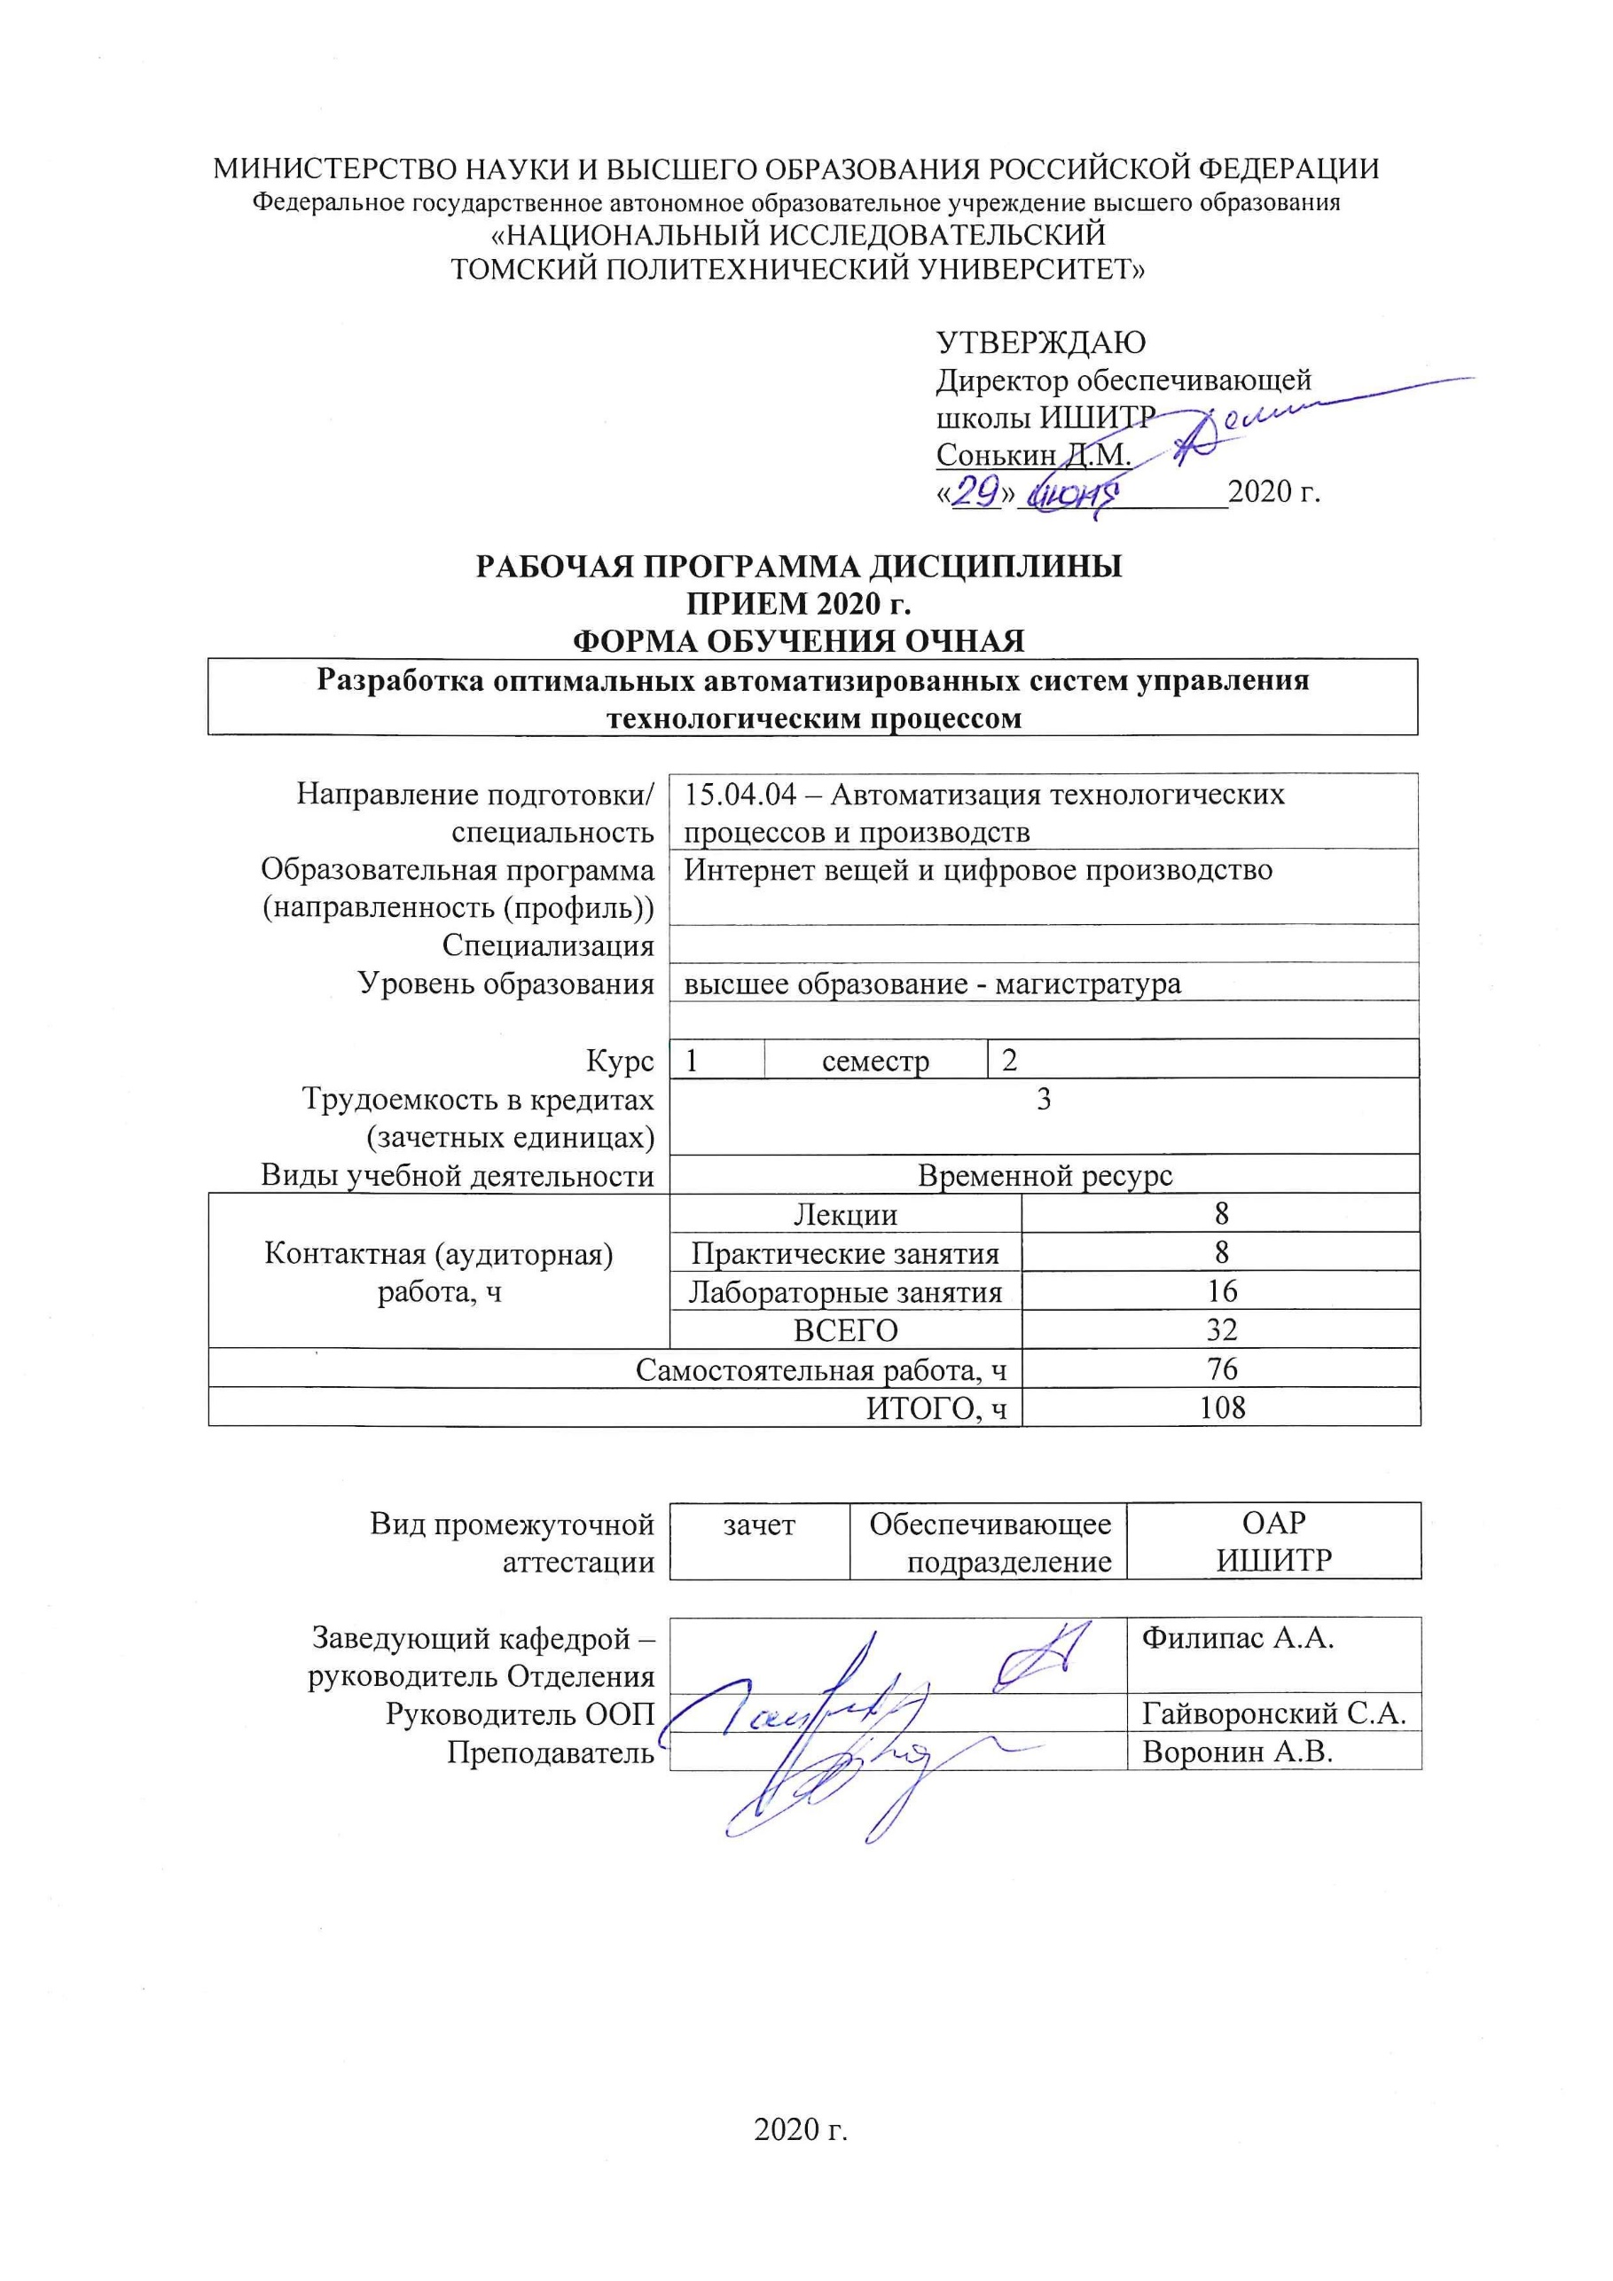

1. Цели освоения дисциплины

Целями освоения дисциплины является формирование у обучающихся определенного ООП (п. 5. Общей характеристики ООП) состава компетенций для подготовки к профессиональной деятельности.
Код компетенции | Наименование компетенции | Составляющие результатов освоения (дескрипторы компетенции)
 |  | Код | Наименование
УК(У)-6 | Способен определять и реализовывать приоритеты собственной деятельности и способы ее совершенствования на основе самооценки | УК(У)-6.З1 | Инструментами для управления своим временем, выстраиванием и реализацией траекторией саморазвития на основе принципов образования в течение всей жизни
 |  | УК(У)-6.У1 | Управлять своим временем, выстраивать и реализовывать траекторию саморазвития на основе принципов образования в течение всей жизни
 |  | УК(У)-6.В1 | Способностью управлять своим временем, выстраивать и реализовывать траекторию саморазвития на основе принципов образования в течение всей жизни
ПК(У)-4 | способность разрабатывать эскизные, технические и рабочие проекты автоматизированных и автоматических производств различного технологического и отраслевого назначения, технических средств и систем автоматизации управления, контроля, диагностики и испытаний, систем управления жизненным циклом продукции и ее качеством с использованием современных средств автоматизации проектирования, отечественного и зарубежного опыта разработки конкурентоспособной продукции, проводить технические расчеты по проектам, технико-экономический и функционально-стоимостной анализ эффективности проектов, оценивать их инновационный потенциал и риски | ПК(У)-4.З2 | Методологические основы функционирования, моделирования и синтеза систем АТПП; основные методы анализа и синтеза АТПП
 |  | ПК(У)-4.У2 | Строить математические модели объектов управления и систем АТПП проводить анализ АТПП, оценивать статистические и динамические характеристики, рассчитывать основные качественные показатели АТПП, строить математические модели объектов управления и систем АТПП
 |  | ПК(У)-4.В2 | Навыками анализа и синтеза АТПП применительно к технологическим процессам НГО
ПК(У)-5 | способность разрабатывать функциональную, логическую и техническую организацию автоматизированных и автоматических производств, их элементов, технического, алгоритмического и программного обеспечения на базе современных методов, средств и технологий проектирования | ПК(У)-5.З12 | Методикой разработки функциональной, логической и технической организации автоматизированных и автоматических производств, их элементов, технического, алгоритмического и программного обеспечения на базе современных методов, средств и технологий проектирования
 |  | ПК(У)-5.У12 | Разрабатывать функциональную, логическую и техническую организацию автоматизированных и автоматических производств, их элементов, технического, алгоритмического и программного обеспечения на базе современных методов, средств и технологий проектирования
 |  | ПК(У)-5.В12 | Способностью разрабатывать функциональную, логическую и техническую организацию автоматизированных и автоматических производств, их элементов, технического, алгоритмического и программного обеспечения на базе современных методов, средств и технологий проектирования

2. Место дисциплины (модуля) в структуре ООП

Дисциплина относится к базовой части Блока 1 учебного плана образовательной программы.

3. Планируемые результаты обучения по дисциплине

После успешного освоения дисциплины будут сформированы результаты обучения:
Планируемые результаты обучения по дисциплине |  | Компетенции
Код | Наименование
РД-1 | Знание Инструментами для управления своим временем, выстраиванием и реализацией траекторией саморазвития на основе принципов образования в течение всей жизни | УК(У)-6
РД-2 | Умение управлять своим временем, выстраивать и реализовывать траекторию саморазвития на основе принципов образования в течение всей жизни | УК(У)-6
РД-3 | Владение Способностью управлять своим временем, выстраивать и реализовывать траекторию саморазвития на основе принципов образования в течение всей жизни | УК(У)-6
РД-4 | Знание Методологические основы функционирования, моделирования и синтеза систем АТПП; основные методы анализа и синтеза АТПП | ПК(У)-4
РД-5 | Умение строить математические модели объектов управления и систем АТПП проводить анализ АТПП, оценивать статистические и динамические характеристики, рассчитывать основные качественные показатели АТПП, строить математические модели объектов управления и систем АТПП | ПК(У)-4
РД-6 | Владение Навыками анализа и синтеза АТПП применительно к технологическим процессам НГО | ПК(У)-4
РД-7 | Знание Методикой разработки функциональной, логической и технической организации автоматизированных и автоматических производств, их элементов, технического, алгоритмического и программного обеспечения на базе современных методов, средств и технологий проектирования | ПК(У)-5
РД-8 | Умение разрабатывать функциональную, логическую и техническую организацию автоматизированных и автоматических производств, их элементов, технического, алгоритмического и программного обеспечения на базе современных методов, средств и технологий проектирования | ПК(У)-5
РД-9 | Владение Способностью разрабатывать функциональную, логическую и техническую организацию автоматизированных и автоматических производств, их элементов, технического, алгоритмического и программного обеспечения на базе современных методов, средств и технологий проектирования | ПК(У)-5

Оценочные мероприятия текущего контроля и промежуточной аттестации представлены в календарном рейтинг-плане дисциплины.

4. Структура и содержание дисциплины

Основные виды учебной деятельности
Разделы дисциплины | Формируемый результат обучения по дисциплине | Виды учебной деятельности | Объем времени, ч.
Раздел 1. Оптимальные автоматизированные системы управления | РД-2, РД-7, РД-5, РД-3, РД-9, РД-6 | Лекции | 4
 |  | Практические занятия | 4
 |  | Лабораторные занятия | 8
 |  | Самостоятельная работа | 36
Раздел 2. Синтез оптимальных систем автоматического управления | РД-3, РД-9, РД-6, РД-8, РД-4, РД-1, РД-5 | Лекции | 4
 |  | Практические занятия | 4
 |  | Лабораторные занятия | 8
 |  | Самостоятельная работа | 40

Содержание разделов дисциплины:
Раздел 1. Оптимальные автоматизированные системы управления
Системы оптимального управления, обеспечивающие максимальное быстродействие при перемещении объекта из исходного состояния в начало координат фазового пространства. Сравнение оптимального по быстродействию управления объектом с управлением, реализуемым в САУ c типовым ПИ-регулятором..
Темы лекций:
1. Основы систем оптимального управления
2. Синтез оптимальных по быстродействию систем управления
Темы практических занятий:
1. Синтез оптимальных по быстродействию систем управления с использованием принципа максимума
2. Синтез и анализ оптимальных систем управления методом динамического программирования
Темы лабораторных работ:
1. Синтез оптимального ПД-регулятора
2. Синтез оптимального ПИД-регулятора
Раздел 2. Синтез оптимальных систем автоматического управления
Изучение методики определения оптимального управления, обеспечивающего оптимальную стабилизацию режима объекта. Определение уравнения регулятора из условия минимизации критерия оптимальности.
Темы лекций:
1. Синтез и анализ оптимальных по точности систем
2. Синтез оптимального регулятора для объекта с запаздыванием
Темы практических занятий:
1. Синтез и анализ оптимальных по точности систем при детерминированных сигналах с помощью уравнения Риккати
2. Синтез оптимального регулятора для объекта с запаздыванием
Темы лабораторных работ:
1. Синтез оптимального ПИ-регулятора
2. Синтез оптимального регулятора для объекта с запаздыванием

5. Организация самостоятельной работы студентов

Самостоятельная работа студентов при изучении дисциплины (модуля) предусмотрена в следующих видах и формах:
- Работа с лекционным материалом, поиск и обзор литературы и электронных источников информации по индивидуально заданной проблеме курса
- Изучение тем, вынесенных на самостоятельную проработку
- Поиск, анализ, структурирование и презентация информации
- Выполнение домашних заданий, расчетно-графических работ и домашних контрольных работ
- Подготовка к лабораторным работам, к практическим и семинарским занятиям
- Анализ научных публикаций по заранее определенной преподавателем теме
- Подготовка к оценивающим мероприятиям

6. Учебно-методическое и информационное обеспечение дисциплины

6.1. Учебно-методическое обеспечение
Основная литература
1. Власов, В. А. Методы оптимизации и оптимального управления : учебное пособие / В. А. Власов, А. О. Толоконский. — Москва : НИЯУ МИФИ, 2013. — 88 с. — ISBN 978-5-7262-1806-9. — Текст : электронный // Лань : электронно-библиотечная система. — URL: https://e.lanbook.com/book/75855 (дата обращения: 04.08.2020). — Режим доступа: для авториз. пользователей.
2. Зайцев, М. Г. Методы оптимизации управления и принятия решений: примеры, задачи, кейсы : учебное пособие / М. Г. Зайцев, С. Е. Варюхин. — 5-е изд., испр. и дополн. — Москва : Дело РАНХиГС, 2017. — 640 с. — ISBN 978-5-7749-1295-7. — Текст : электронный // Лань : электронно-библиотечная система. — URL: https://e.lanbook.com/book/107423 (дата обращения: 04.08.2020). — Режим доступа: для авториз. пользователей.
3. Мезенцев, Ю. А. Эффективные вычислительные методы решения дискретных задач оптимизации управления производственными процессами : монография / Ю. А. Мезенцев. — Новосибирск : НГТУ, 2015. — 275 с. — ISBN 978-5-7782-2689-0. — Текст : электронный // Лань : электронно-библиотечная система. — URL: https://e.lanbook.com/book/118220 (дата обращения: 04.08.2020). — Режим доступа: для авториз. пользователей.
Дополнительная литература
1. Теория и методы оптимизации : учебное посо-бие [Электронный ресурс] / Е. А. Кочегурова; Национальный исследовательский Томский политехнический университет (ТПУ), Инсти-тут кибернетики (ИК), Кафедра автоматики и компьютерных систем (АИКС). — 1 компью-терный файл (pdf; 1.3 MB). — Томск: Изд-во ТПУ, 2013. — Заглавие с титульного экрана. — Доступ из корпоративной сети ТПУ. — Системные требования: Adobe Reader.. Схема доступа: http://www.lib.tpu.ru/fulltext2/m/2013/m234.pdf
2. Численные методы оптимизации : учебное пособие [Электронный ресурс] / В. И. Рейзлин; Национальный исследовательский Томский политехнический университет (ТПУ), Институт кибернетики (ИК), Кафедра информатики и проектирования систем (ИПС). — 1 компьютерный файл (pdf; 1.2 MB). — Томск: Изд-во ТПУ, 2013. — Заглавие с титульного экрана. — Доступ из корпоративной сети ТПУ. — Системные требования: Adobe Reader.. Схема доступа: http://www.lib.tpu.ru/fulltext2/m/2013/m309.pdf

6.2. Информационное и программное обеспечение

Internet-ресурсы (в т.ч. в среде LMS MOODLE и др. образовательные и библиотечные ресурсы):
1. [Электронный ресурс] Электронная библиотечная система «Консультант студента» – Режим доступа: URL. – http://www.studentlibrary.ru/2. [Электронный ресурс] Электронная библиотечная система «Лань». – Режим доступа: URL. – https://e.lanbook.com/3. [Электронный ресурс] Электронная библиотечная система «Юрайт» – Режим доступа: URL. – http://www.studentlibrary.ru/4. [Электронный ресурс] Электронная библиотечная система «Znanium» – Режим доступа: URL. – http://znanium.com/

Лицензионное программное обеспечение (в соответствии с Перечнем лицензионного программного обеспечения ТПУ):
1. Acrobat Reader DC and Runtime Software Distribution Agreement
2. Webex Meetings
3. Visual C++ Redistributable Package
4. MatLab, компания The MathWorks
5. Приложение Symbolic Math Toolbox пакета MATLAB
6. Приложение Simulink пакета MATLAB
7. Microsoft Office

7. Особые требования к материально-техническому обеспечению дисциплины
№ | Наименование специальных помещений | Наименование оборудования
1 | Аудитория для проведения учебных занятий всех типов, курсового проектирования, консультаций, текущего контроля и промежуточной аттестации (научная лаборатория) Учебный корпус № 10, 101А, 634028 РФ, Томская обл., г.Томск, пр-кт Ленина, д.2 | Комплект Робот DARwln-OP Deluxe Edition - 1 шт.;Учебная система Robotino - 1 шт.;Осциллограф OWON SDS 7102V - 1 шт.;Человекоподобный робот ROBOTIS-OP 2 - 3 шт.;Мобильный робот LEGO MINDSTORMS NXT 2.0 - 1 шт.;Мультиметр MS8240B - 2 шт.;Робот BioLoid Comprehensive - 1 шт.;Робототехнический набор-конструктор Bioloid Premium Kit - 2 шт.;Робототехнический образовательный комплекс - 1 шт.; Стол аудиторный - 1 шт.;Шкаф для документов - 2 шт.;Тумба стационарная - 1 шт.;Тумба подкатная - 1 шт.;Стол компьютерный - 46 шт.;
2 | Аудитория для проведения учебных занятий всех типов, курсового проектирования, консультаций, текущего контроля и промежуточной аттестации (учебная лаборатория) Учебный корпус № 10, 103, 634028 РФ, Томская обл., г.Томск, пр-кт Ленина, д.2 | Компьютер - 5 шт.;Проекторы - 1 шт. Стенд "Современные средства автоматизации" - 1 шт.;Демо система Екш-ПЗ для демонстрации и обучения - 1 шт.;Унифицированный аппаратно-программный стенд - 1 шт.;Демо система Foxboro Evo для демонстрации и обучения - 1 шт.; Кресло - 1 шт.;Тумба стационарная - 3 шт.;Стул - 2 шт.;Парта - 2 шт.;
3 | Аудитория для проведения учебных занятий всех типов, курсового проектирования, консультаций, текущего контроля и промежуточной аттестации (компьютерный класс) Учебный корпус № 10, 106, 634028 РФ, Томская обл., г.Томск, пр-кт Ленина, д.2 | Компьютер - 9 шт. Информационный стенд № 1 - DKC "Алюминиевые кабельные каналы" - 1 шт.;,Источник питания NES-100-12 - 1 шт.;Специализированный учебно-научный комплекс интегрированных компьютерных систем - 1 шт.;Стенд № 6 "Металлокорпуса для электрощитов" - 1 шт.;Стенд № 5 "Силовое оборудование и кнопки" - 1 шт.;Стенд № 2 "Клеммное обеспечение автоматизированных систем" - 1 шт.;Стенд № 4 "Коммутационная модульная аппаратура (EKF electronica) - 1 шт.;Стенд № 3 "Силовые автоматические выключатели (EKF) - 1 шт.; Кресло - 14 шт.;Тумба стационарная - 2 шт.;Стул - 7 шт.;Стол аудиторный - 15 шт.;
4 | Аудитория для проведения учебных занятий всех типов, курсового проектирования, консультаций, текущего контроля и промежуточной аттестации (компьютерный класс) Учебный корпус № 10, 108, 634028 РФ, Томская обл., г.Томск, пр-кт Ленина, д.2 | Компьютер - 15 шт. Учебный комплект на базе промыш.микропроцессорного контроллера Simatic S7--200 - 1 шт.; Доска аудиторная настенная - 1 шт.;Стол аудиторный - 24 шт.;
5 | Аудитория для проведения учебных занятий всех типов, курсового проектирования, консультаций, текущего контроля и промежуточной аттестации (компьютерный класс) Учебный корпус № 10, 109, 634028 РФ, Томская обл., г.Томск, пр-кт Ленина, д.2 | Компьютер - 15 шт. Доска аудиторная настенная - 1 шт.;Стол аудиторный - 6 шт.;
6 | Аудитория для проведения учебных занятий всех типов, курсового проектирования, консультаций, текущего контроля и промежуточной аттестации (учебная лаборатория) Учебный корпус № 10, 113А, 634028 РФ, Томская обл., г.Томск, пр-кт Ленина, д.2 | Компьютер - 16 шт. Специализированный учебно-научный комплекс АСУ ТП - 1 шт.;Учебный комплект на базе промыш.микропроцессорного контроллера Simatic S7--400 - 1 шт.;Лаб. комплекс д/изучения САР температуры - 1 шт.;Лабораторный комплекс "Элемер-АИР-30" - 1 шт.;Учеб.стенд лаб.ЛСАУ - 1 шт.;Стенд с процес. C 167CR - 1 шт.;Лаб. комплекс д/изучения вторичных приборов - 1 шт.;Учебный комплект на базе промыш.микропроцессорного контроллера Simatic S7--300 - 1 шт.;Стенд с процес. INTEL-186 - 4 шт.;Лаб. комплекс д/изучения пром. микропроцессорных контроллеров и программных пакетов - 1 шт.;Лаб. комплекс д/изучения измерительных преобразователей - 1 шт.; Доска аудиторная настенная - 1 шт.;Шкаф для документов - 2 шт.;Стол аудиторный - 16 шт.;
7 | Аудитория для проведения учебных занятий всех типов, курсового проектирования, консультаций, текущего контроля и промежуточной аттестации (компьютерный класс) Учебный корпус № 10, 115, 634028 РФ, Томская обл., г.Томск, пр-кт Ленина, д.2 | Компьютер - 14 шт.;Принтеры - 1 шт. Лабораторный стенд"Технические средства автоматизации" - 1 шт.;Стенд с процес. Intel 186 - 4 шт.;Стенд лабораторный - 2 шт.;Стенд с процес. С167CR-LM - 1 шт.;Лабораторный тренажер с ПО - 1 шт.;Лабораторный комплекс Управления в технических системах д/провед.уч. и н.иссл.работ - 4 шт.; Кресло - 8 шт.;Тумба стационарная - 1 шт.;Стул - 9 шт.;Стол аудиторный - 8 шт.;
8 | Аудитория для проведения учебных занятий всех типов, курсового проектирования, консультаций, текущего контроля и промежуточной аттестации (компьютерный класс) Учебный корпус № 10, 203, 634028 РФ, Томская обл., г.Томск, пр-кт Ленина, д.2 | Компьютер - 12 шт.;Проекторы - 1 шт. Доска аудиторная настенная - 1 шт.;Шкаф для одежды - 3 шт.;Стул - 52 шт.;
9 | Аудитория для проведения учебных занятий всех типов, курсового проектирования, консультаций, текущего контроля и промежуточной аттестации (учебная лаборатория) Учебный корпус № 10, 206, 634028 РФ, Томская обл., г.Томск, пр-кт Ленина, д.2 | Компьютер - 2 шт.;Проекторы - 1 шт. Усилитель У 5-9 - 3 шт.;Вольтметр В 3-33 - 1 шт.;Измеритель С 6-11 - 1 шт.;Измеритель расстояния МЕЕТ МS-98 - 7 шт.;Прибор WM8-2А - 1 шт.;Блок питания Б 5-47 - 1 шт.;Вольтметр В 7-46/1 - 1 шт.;Генератор сигналов актаком AWG-4110 - 4 шт.;Мультиметр стрелочный - 5 шт.;Генератор Г 3-111 - 1 шт.;Цифровой мультиметр АКТАКОМ АМ-1097 - 1 шт.;Вольтметр В 3-57 - 2 шт.;Источник питания Б 5-49 - 1 шт.;Источник питания Б 5-48 - 1 шт.;Осцилограф С 8-17 - 2 шт.;Вольтметр В 3-49 - 2 шт.;Вольтметр универсальный профкип В7-38М - 8 шт.;Аналог.источник питания с цифр.индикацией АКТАКОМ - 5 шт.;Генератор сигналов актаком AWG-4105 - 3 шт.;Генератор Г 3-118 - 1 шт.;Источник питания Б5-47 - 6 шт.;Гигрометр Волна - 1 шт.;Мультиметр цифровой MASTECH MY68 - 5 шт.;Вольтметр Ф 5053 - 1 шт.;Вольтметр ВМС-2А - 1 шт.;Вольтметр В 7-30 - 1 шт.;Измерительная установка - 1 шт.;Ваттметр-счетчик ЦЭ7008 - 1 шт.;Селект вольтметр MVSA - 1 шт.;Мера сопротивления 3045 - 1 шт.;Дефектоскоп ПМД-70 - 1 шт.;Вольтметр В 7-22А - 1 шт.;Источник питания Б5-46 - 3 шт.; Стол аудиторный - 1 шт.;Шкаф для одежды - 1 шт.;Шкаф для документов - 2 шт.;Стул - 17 шт.;Стол лабораторный - 6 шт.;Стол компьютерный - 1 шт.;

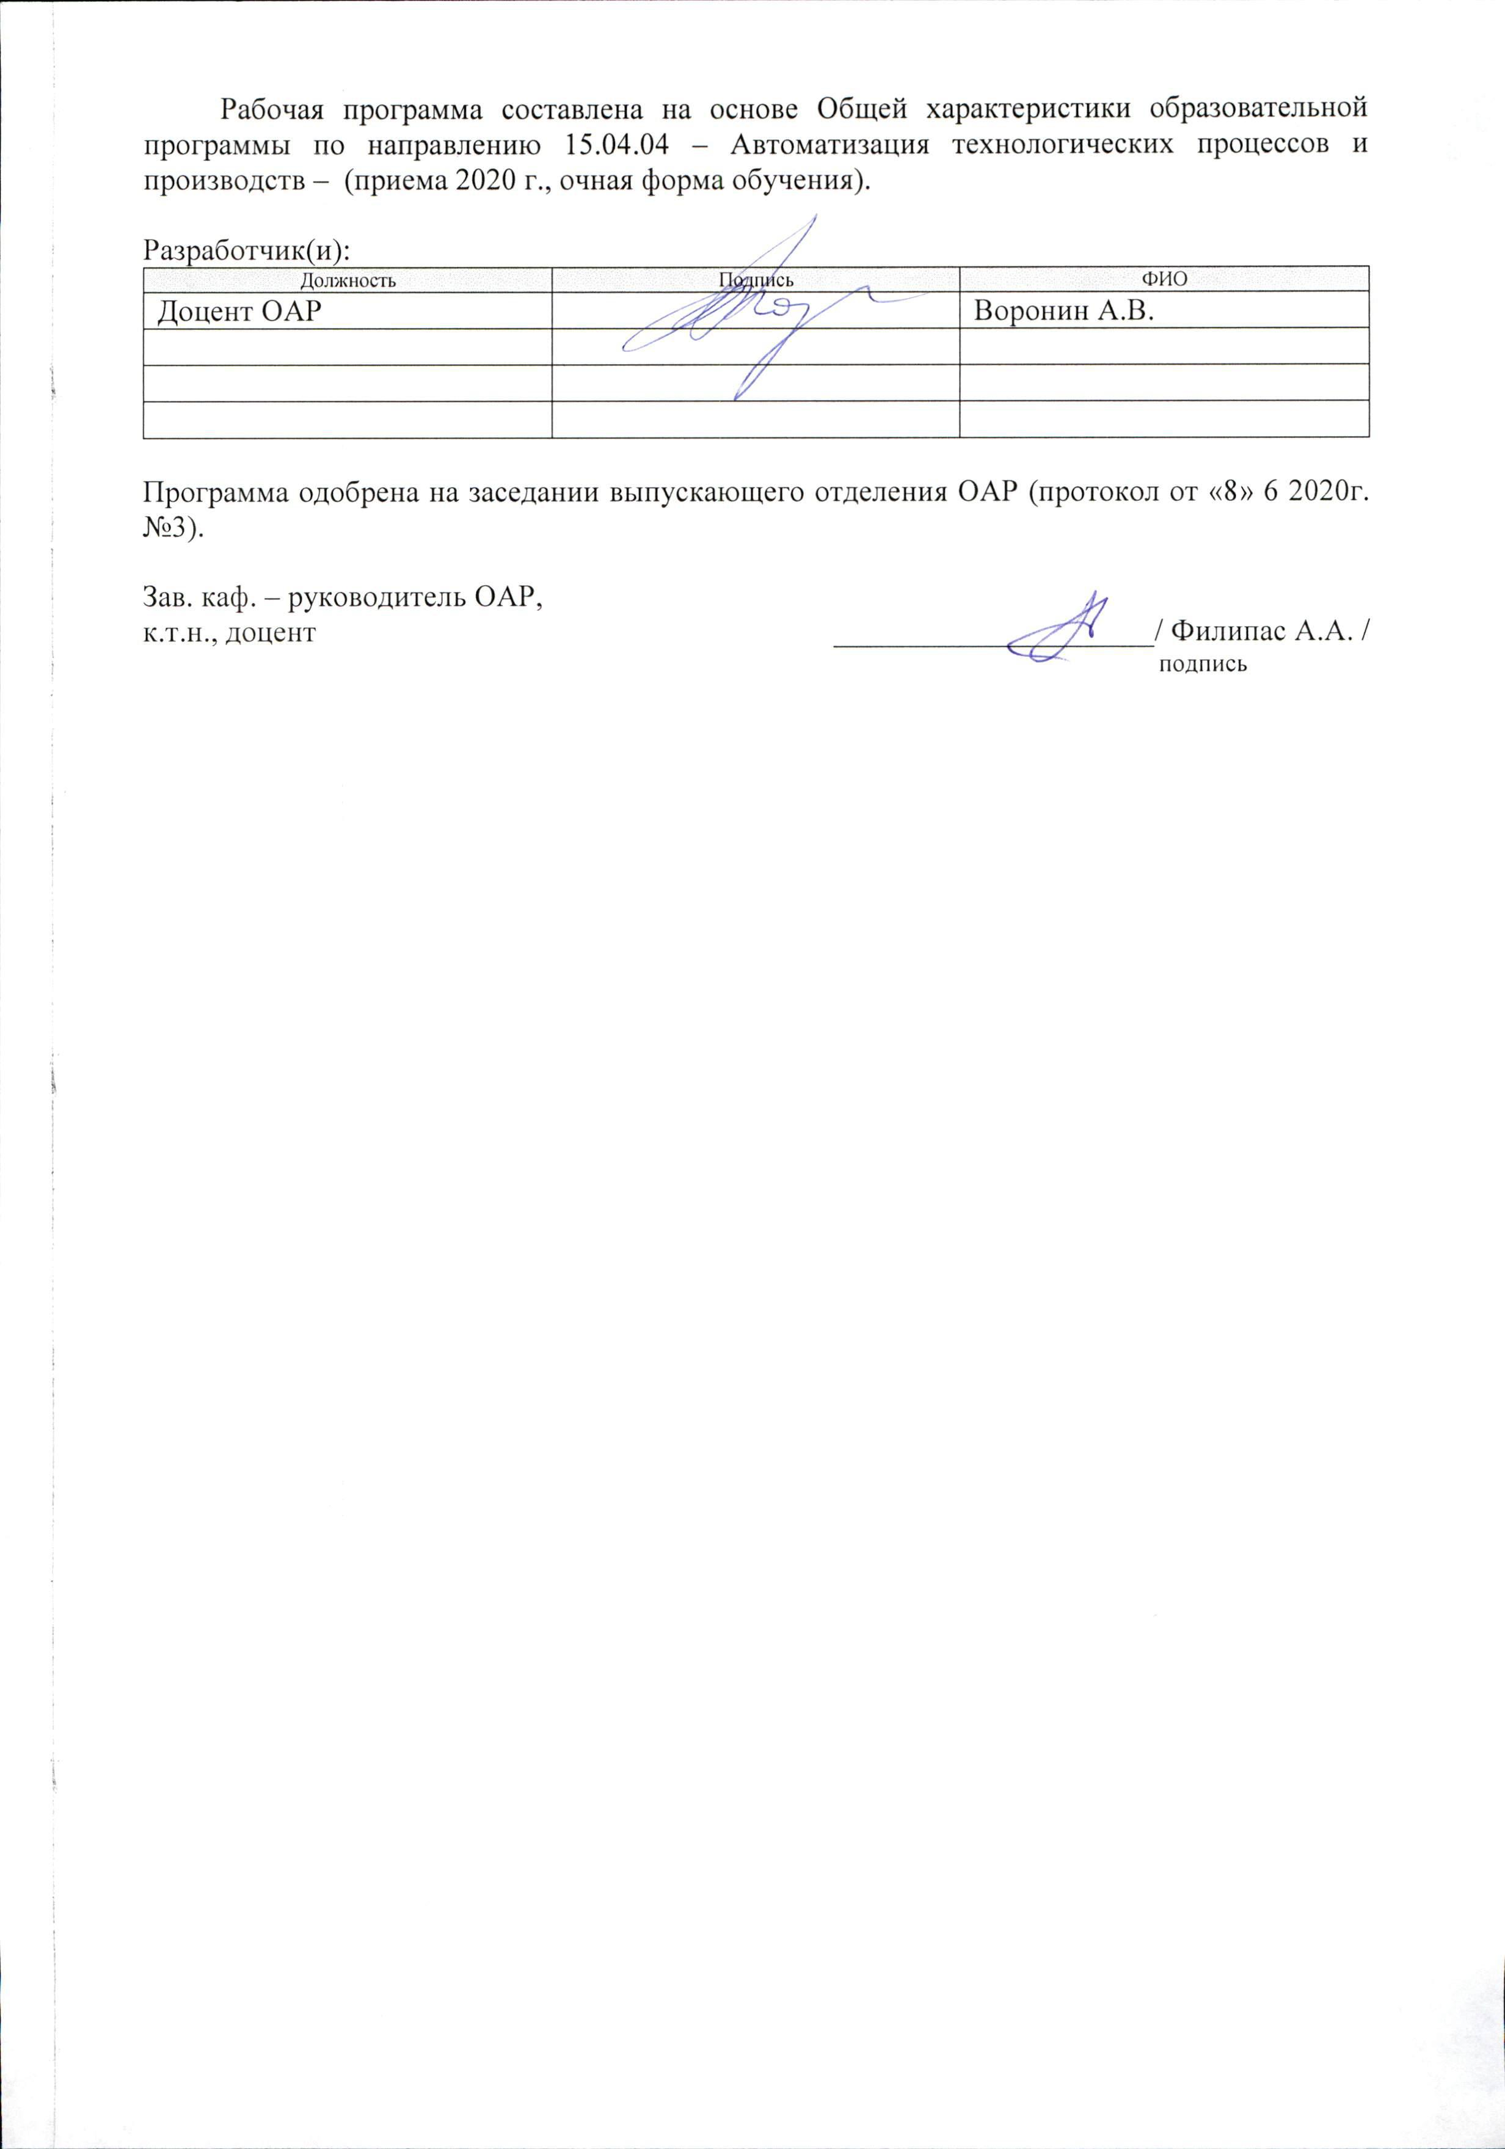
Лист изменений рабочей программы дисциплины:
Учебный год | Содержание /изменение | Обсуждено на заседании ОАР (протокол)

Ежегодное обновление программы с учетом развития науки, культуры, экономики, техники и технологий, социальной сферы.

